PROJETO ÁNALISE DE VENDAS – LOJA DE RAÇÃO

Nesse projeto vou simular um banco de dados de uma empresa do ramo de pets (ramo em que trabalho atualmente), usando de meu conhecimento de negócio pra criar dados fictícios, mas representando fielmente o processo de negócio aqui da empresa.

DESCRIÇÃO GERAL
Este projeto consiste no desenvolvimento de uma solução de análise de vendas utilizando conceitos de Data Warehouse e modelagem dimensional. A estrutura foi desenvolvida utilizando o modelo estrela, tendo a tabela de vendas como elemento central e tabelas dimensionais (clientes, produtos, categoria, vendedores, formas de pagamento e datas) relacionadas a ela.
Os dados foram gerados sinteticamente utilizando Python (Pandas e Numpy), sendo posteriormente estruturados em arquivos CSV. A solução permite realizar diversas análises com o objetivo de responder perguntas de negócio e ajudar a empresa a tomar decisões cruciais.

ENTIDADES E ATRIBUTOS
Clientes
- Nome
- Telefone
- Endereço
- CPF
Vendedores
- Nome
- Identificação
Produtos
- Código
- Nome
- Preço de Custo
- Preço de Venda
- Quantidade em Estoque
Categoria
- Nome
- Descrição
Data
- Data Completa
- Ano
- Mês
- Dia

Forma de Pagamento
- Tipo (Dinheiro, cartão, etc...)
Venda
- ID
- Data
- Produto
- Quantidade
- Desconto
- Custo Total
- Valor Total

RELACIONAMENTOS
- Cliente realiza uma compra
- Venda é realizada por um vendedor
- Venda é realizada em uma data
- Uma venda pode envolver um ou mais produtos
- Um Produto pertence a uma categoria
- Venda utiliza uma forma de pagamento

MODELO CONCEITUAL

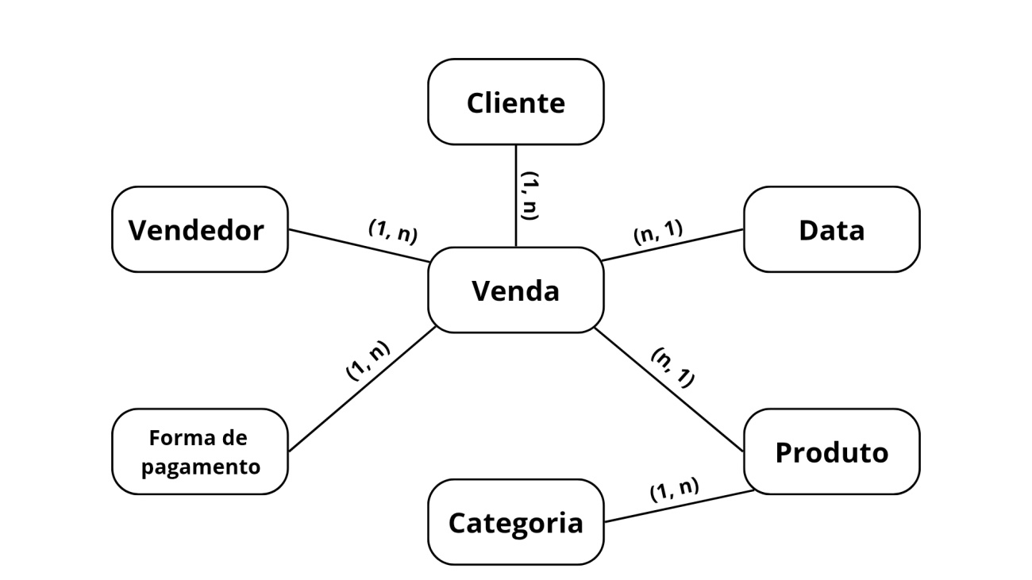

MODELO LÓGICO
Cliente
- id_cliente (INT - PK)
- nome (TEXTO)
- telefone (TEXTO)
- endereço (TEXTO)
- bairro (TEXTO)
- cpf (TEXTO)
Vendedor
- id_vendedor (INT - PK)
- nome (TEXTO)

Produtos
- id_produto (INT - PK)
- nome (TEXTO)
- precoCusto (FLOAT)
- precoVenda (FLOAT)
- quantidadeEstoque (INT)
- id_categoria (INT - FK)

Categoria
- id_categoria (INT - PK)
- nome (TEXTO)
- descricao (TEXTO)

Forma de Pagamento
- id_formapag (INT - PK)
- tipo (TEXTO)

Data
- dataCompleta (DATE – PK)
- ano (INT)
- mes (INT)
- nomeMes(TEXTO)
- dia (INT)
- diaSemana (TEXTO)

Venda
- id_venda (INT - PK)
- data (DATE- FK)
- id_cliente (INT - FK)
- id_vendedor (INT - FK)
- id_formapag (INT - FK)
- id_produto (INT - FK)
- quantidadeVendida (INT)
- desconto (FLOAT)
- custoTotal (FLOAT) ----- desconsiderando o valor de desconto
- valorVendaBruta (FLOAT)

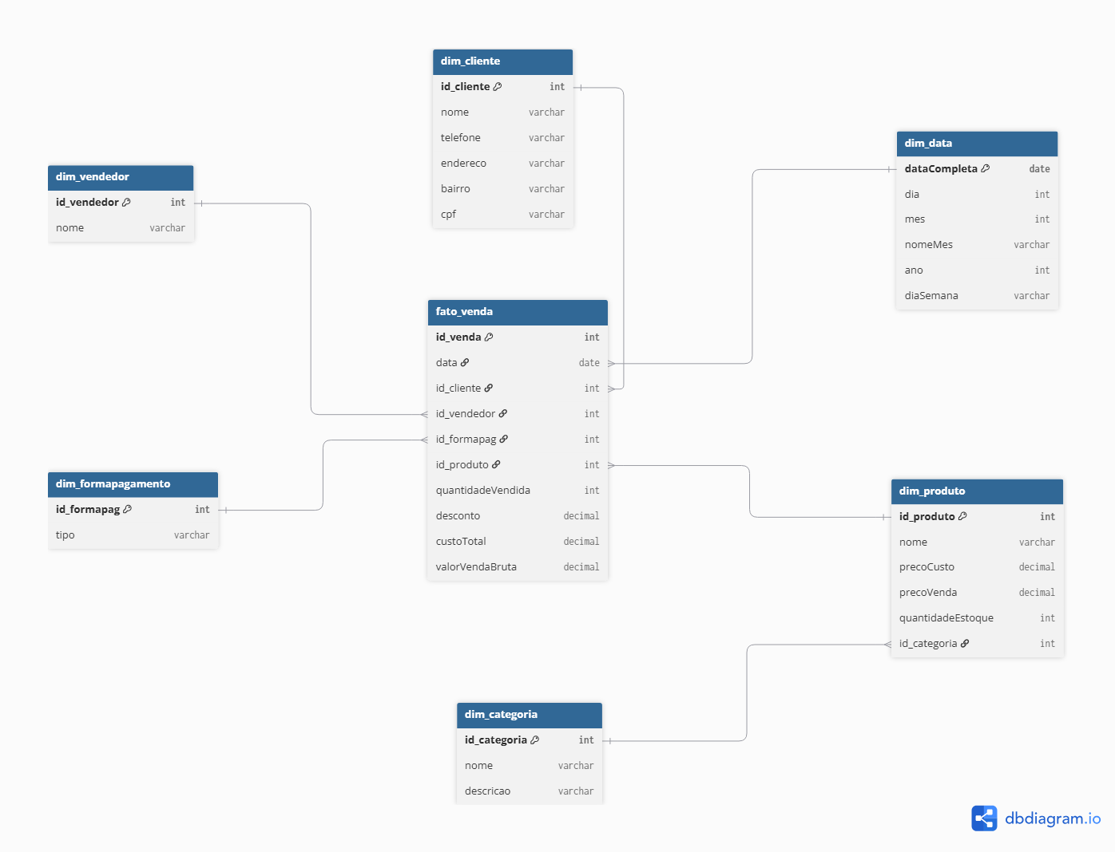
DICIONÁRIO DE DADOS
Tabela | Campo | Tipo | Chave | Descrição
dim_vendedor | id_vendedor | INT | PK | Identificação do Vendedor
dim_vendedor | nome | VARCHAR | - | Nome do Vendedor
dim_cliente | id_cliente | INT | PK | Identificação do Cliente
dim_cliente | nome | VARCHAR | - | Nome do Cliente
dim_cliente | telefone | VARCHAR | - | Telefone do Cliente
dim_cliente | endereco | VARCHAR | - | Endereço (Rua) do Cliente
dim_cliente | bairro | VARCHAR | - | Bairro do Cliente
dim_cliente | cpf | VARCHAR | - | CPF do Cliente
dim_formapagamento | id_formapag | INT | PK | Identificação da Forma de Pagamento
dim_formapagamento | tipo | VARCHAR | - | Tipo de Pagamento (Cartão, dinheiro, etc..)
dim_data | dataCompleta | DATE | PK | Data Completa (YYYY-MM-DD)
dim_data | dia | INT | - | Dia do Mês
dim_data | mes | INT | - | Número do Mês
dim_data | nomeMes | VARCHAR | - | Nome do Mês (Janeiro, Fevereiro, etc...)
dim_data | ano | INT | - | Número do Ano
dim_data | diaSemana | VARCHAR | - | Nome do dia (Segunda, Terça, etc...)
dim_produto | id_produto | INT | PK | Identificação do Produto
dim_produto | nome | VARCHAR | - | Nome do Produto
dim_produto | precoCusto | FLOAT | - | Preço que custou o produto (despesa da empresa)
dim_produto | precoVenda | FLOAT | - | Preço que o produto será vendido
dim_produto | quantidadeEstoque | INT | - | Quantidade do produto em estoque
dim_produto | id_categoria | INT | FK | Categoria que pertence o produto
dim_categoria | id_categoria | INT | PK | Identificação da Categoria
dim_categoria | nome | VARCHAR | - | Nome da Categoria
dim_categoria | descricao | VARCHAR | - | Breve descrição da Categoria
fato_venda | id_venda | INT | PK | Identificação da Venda
fato_venda | data | DATE | FK | Data em que a venda foi realizada
fato_venda | id_cliente | INT | FK | Identificação do Cliente
fato_venda | id_vendedor | INT | FK | Identificação do Vendedor
fato_venda | id_formapag | INT | FK | Identificação da Forma de Pagamento
fato_venda | id_produto | INT | FK | Identificação do Produto
fato_venda | quantidadeVendida | INT | - | Quantidade do produto que foi vendida na transação
fato_venda | desconto | FLOAT | - | Desconto aplicado em % sobre o valorVendaBruta
fato_venda | custoTotal | FLOAT | - | Custo total dos produtos na venda (despesa), desconsiderando o desconto
fato_venda | valorVendaBruta | FLOAT | - | Valor Total da Venda, sem considerar o desconto e o custo

